江苏省仪征中学2022-2023学年度第一学期高三物理学科导学案
电路的基本概念和规律（二）
研制人：韦娟 审核人：许强龙
班级 姓名 学号 授课日期：2022.9.13
【课程标准】
知道滑动变阻器的工作原理、通过I-U图像了解材料的电阻特性、了解串、并联电路电阻的特点。理解电功、电功率及焦耳定律，能用焦耳定律解释生产生活中的电热现象。
【自主导学】
1.I-U曲线的物理意义和特点
2.非纯电阻电路的理解处理
【重点导思】
考点一 伏安特性曲线的理解及应用
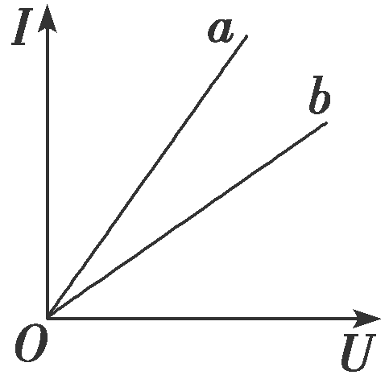 | 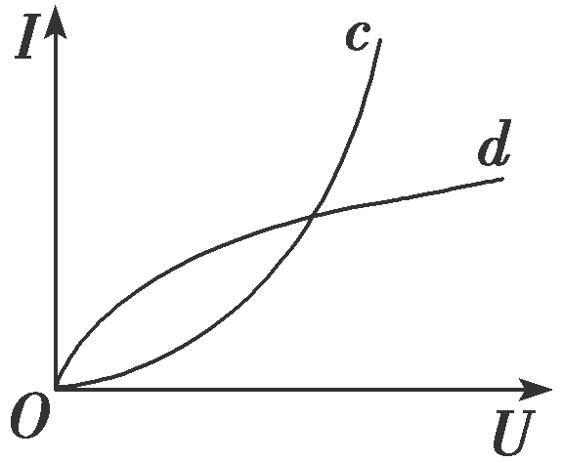
线性元件的伏安特性曲线是过原点的直线，表明它的电阻是不变的 | 非线性元件的伏安特性曲线是曲线，表明它的电阻是变化的
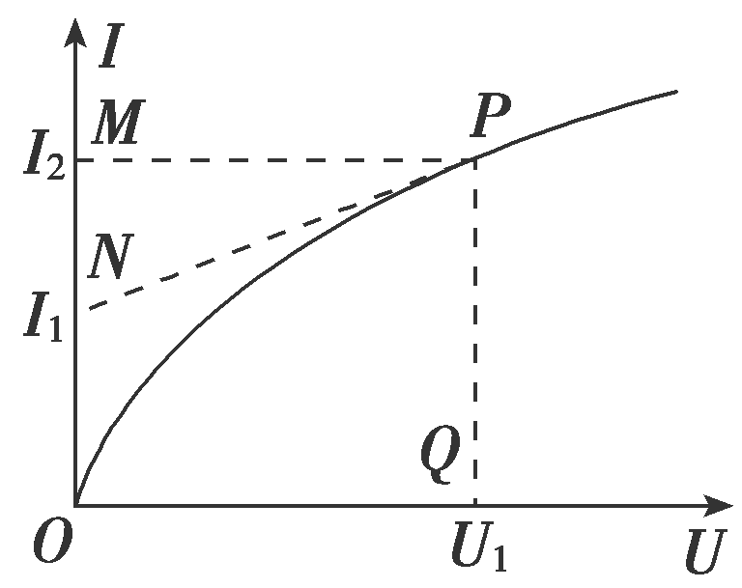
例1.小灯泡通电后其电流I随所加电压U变化的图线如图所示，P为图线上一点，PN为图线在P点的切线，PQ为U轴的垂线，PM为I轴的垂线，则下列说法中不正确的是( )
A．随着所加电压的增大，小灯泡的电阻增大
B．对应P点，小灯泡的电阻为R＝
C．对应P点，小灯泡的电阻为R＝
D．对应P点，小灯泡的功率为图中矩形PQOM所围的面积大小

考点二 电功、电热、电功率和热功率
例2.有一小型直流电动机，把它接入U1＝0.3 V的电路中时，电动机不转，测得流过电动机的电流为I1＝0.6 A；若把电动机接入U2＝3.0 V的电路中时，电动机正常工作，工作电流是I2＝1.0 A，求：
(1)电动机正常工作时的输出功率是多少？
(2)如果电动机正常工作时，转子突然被卡住，此时电动机的发热功率是多大？

考点三 电阻的串并联
 | 串联电路 | 并联电路
电流 | I＝I₁＝I₂＝…＝I_{n} | I＝I₁＋I₂＋…＋I_{n}  I₁R₁＝I₂R₂＝…＝I_{n}R_{n}
电压 | U＝U₁＋U₂＋…＋U_{n}  ＝＝…＝ | U₁＝U₂＝…＝U_{n}
总电阻 | R_{总}＝R₁＋R₂＋…＋R_{n} | ＝＋＋…＋
功率分配 | ＝＝…＝ | P₁R₁＝P₂R₂＝…＝P_{n}R_{n}

例3.在如图所示的电路中，电阻R1＝10 Ω，R2＝120 Ω，R3＝40 Ω.另有一测试电源，电动势为100 V，内阻忽略不计．则( )
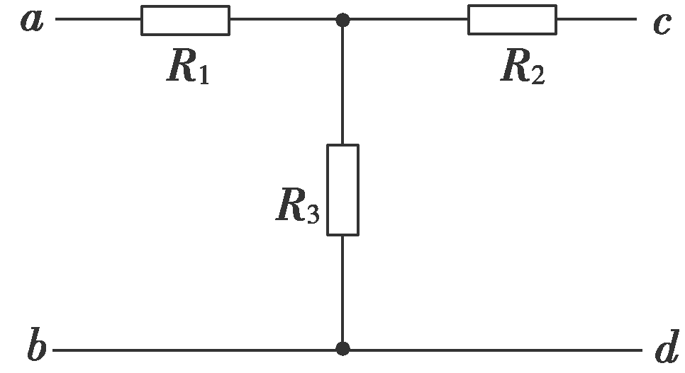
A．当cd端短路时，ab之间的等效电阻是20 Ω
B．当ab端短路时，cd之间的等效电阻是40 Ω
C．当ab两端接通测试电源时，cd两端的电压为80 V
D．当cd两端接通测试电源时，ab两端的电压为80 V

【随堂导练】

练1.某导体中的电流随其两端电压的变化如图所示，则下列说法中正确的是( )
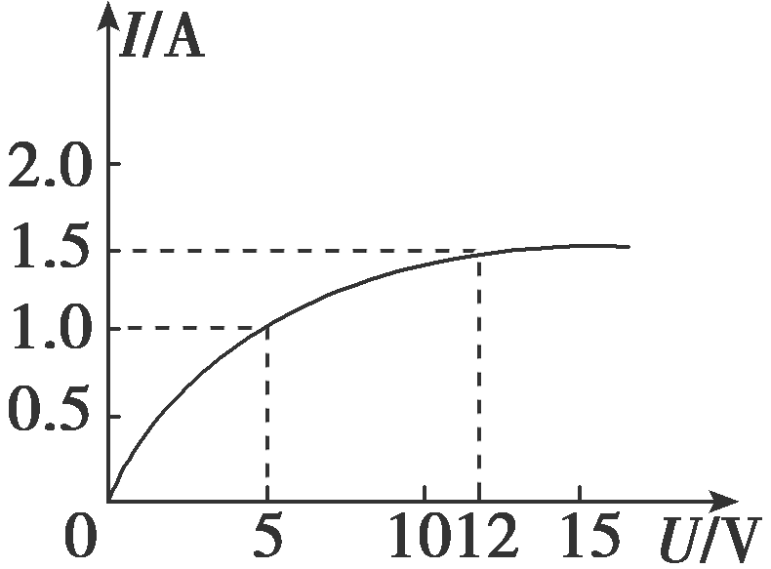
A．加5 V电压时，导体的电阻约是5 Ω
B．加11 V电压时，导体的电阻约是1.4 Ω
C．由图可知，随着电压的增大，导体的电阻不断减小
D．此导体为线性元件

【导学感悟】本节课你学到了什么？

_________________________________________________________________________________________

【导思总结】
1、对线性元件：R＝＝；对非线性元件R＝≠，即非线性元件的电阻不等于UI图象某点切线的斜率．
2、理想电流表的电阻为零，理想电压表的电阻为无穷大．电压稳定时电容器可看做断路

【导练巩固】见附页

